1 绪论

1.1 课题开发背景及意义
现如今，计算机技术渗透到社会的各个领域。商品的复杂性，多样性促进了发展的新高潮。零售业商品数量和信息量源源不断的增加，各种各样的业务相互交融，早期的实体形式销售已经满足不了人们的需求，于是乎就产生了新型的管理技术。新型的管理技术远比传统的管理方式更有发展空间。借助信息技术来提高企业内部的运行效率。这样不仅提高了管理水平，同时还降低了企业成本。
根据相关资料统计目前状态下中国大约拥有传统形式的超市达到70%以上，这种落寞的企业形式是困难的，低效的，慢速的，易出错的。人们为了方便管理，提高数据的保密性，适应多样化社会市场的竞争，信息化生活是必不可少的。
超市的管理利用于现代化技术，可以从超市的运转中大大节省环节，可以说得上是小系统大功能。所以用了Java语言和Mysql数据库开发了超市管理系统，能够快速的处理信息。

1.2 课题研究现状
近年来，电子商务已成为购物的主流，为了及时对超市的日常管理做出正确的决策，适应于超市的快速发展，快速的对数据信息应对，使得高效的管理每一件商品，服务好每一位客户，对货源的补充供给给出相关的数据，节约了员工的时间和劳动力。依附于计算机信息管理技术来处理大大的节省了各项开支，也提高的工作效率。
管理信息系统的重要性在当今社会起到的作用是不言而喻的。通过制定有指导，有领导等各种不同的要求实现的组织目标管理。通过有计划的市场营销，人力资源各个方面的协调实现了预期的目标，信息资源的处理已经成为当今世界的重大社会事件。
高效而有准确的信息处理技术，使得企业尽可能的现代化。为了适应发展需求，计算机的处理速度在不断的提升以百亿次每秒。计算机的软件语言也同时在不断的提升。
管理信息系统适应了社会的发展，控制有效的逻辑推理通过企业数据能够提前预判企业的发展，从整体上看管理信息系统是企业的有效管理方式之一，管理信息系统由以下水平的发展。
首先是1953年至1965年的处理数据，也被称为电子数据处理（EDP），这是刚刚起步的计算机应用领域。其次是1965年至1970年其包括作为级数据处理部，被称为事务处理系统（TPS）。然后是1970年至现如今管理信息系统（假）的阶段。这一步是完全在不同功能的企业管理子系统的电脑使用起来，制定一个全面的计算机信息系统。

1.3 本课题主要结构
本课题主要分成如下几个结构：
第一部分是绪论，简单的介绍了超市管理系统的背景和意义。
第二部分是相关技术介绍。
第三部分是对系统进行分析。
第四部分是系统设计。
第五部分是系统功能模块的实现和所用的测试。

3 系统需求分析
本章主要是对系统可行性进行分析，功能需求进行描述，系统设计进行阐述规则和运行环境进行说明。

3.1 系统可行性分析
可行性分析指通过对系统的调查，判断它的可行性百分比是多少，保证系统的可执行性。也就是说以较少的代价和较短的时间解决开发系统可能遇到的问题，使问题得到合理的解决。
1）经济可行性分析
通过现代信息网络传递出来的销售信息打破了传统的固定的销售模式，从各个方面大大的方便了超市的管理和发展，无形中也促进了超市的经济效益。新系统的开发费用是现下的中小型超市能够承担得起的。开发超市管理系统较大的也就是前期的投入，之后维护即可，相对于传统的超市可以省去巨大的人力投入，软件的投入使用也比员工更加精准，高效，所以这种简单的高科技程序值得普及使用推广。超市管理系统是个管理的动态过程，全面的信息化控制技术，直接对进出的数据处理分析具有时效性的全面的给出数据统计，采取多种措施使得经济最大化的集体概念，从中所获得的效益是不可衡量的。
2）技术可行性分析
技术可行性分析主要是分析开发目标系统应该使用什么技术来设计目标系统，而且还要对使用的技术进行分析，全面分析该技术是否符合本次开发设计的要求，是否能够保证开发工作的顺利开展。在本次设计中开发平台MyEclipse8.5,数据库存储技术是MySQL。通过多种方式的调查和各项书籍的查阅，在技术方面开发本系统是可行的。
3）方案可行性分析
对方案的可行性分析主要针对系统所使用的开发技术、运行条件、用户要求进行综合的分析。本系统的最大特点就是能够依据不同的用户展示不同的功能，使系统的功能实现个性化，而且要运行该系统所需的设备也较少，不用投入过多的费用。通过以上分析，此系统的开发从方案上来说也是可行的。

3.2 系统功能需求分析
本系统主要分成三个角色：系统管理员，超市员工，超市会员。下面对每个角色功能进行详细的描述。
超市管理员：可以对库存的商品进行管理，人员管理，销售管理，对系统账号进行管理。
超市员工：可以对超市商品进行销售管理以及对超市的会员进行管理，还可以对自己的员工账户进行管理。
会员：可以对自己的会员账号进行管理，可以在线购买自己需求的商品。

3.3运行环境
本系统是一个WEB版的应用程序，需要在服务器上部署中间件Tomcat、数据库管理系统软件：MySQL，系统开发平台：MyEclipse8.5，运行平台：Windows XP以上其他的客户端通过网络进行访问该服务器即可。

4 系统设计

4.1 系统体系结构
超市管理系统是通过浏览器进行访问系统的，然后基于B/S架构，系统分成了两端，一个是前端，一个是服务器端。通过浏览器的实现可以减少系统的开发成本，当浏览器像web发生请求后会把请求中的数据发送个数据库，然后数据库收到请求时再把结构传送给web服务器，最后用户通过浏览器的形式查看到web服务器呈现的结果。

4.2 系统功能设计
根据对本系统的功能需求的分析结果，从而制定了以下功能结构，它的功能分成三大模块。系统功能图如4-1所示。
- 管理员模块。
管理员根据超市商品库存情况对商品进行管理分类和剩余量的查看；对超市会员，员工和供应商进行增、删、改、查的功能；进行销售管理；添加多个系统管理员账号，能够对自己的账号资料和密码进行修改。
2）员工模块
员工通过登录账号验证成功，可以实现对超市的商品销售进行下单，对商品的订单进行管理和对商品剩余的库存进行盘点和销售量进行统计；对会员管理进行增、删、查的功能，可以对客户反馈进行管理；可以对自己的账号信息查看，编辑和修改密码。
3）会员模块
会员通过登录账号验证成功，可以对账号密码进行修改，编辑信息资料和账户余额的查看及充值；通过超市系统在线进行下单购买和返回意见问题。
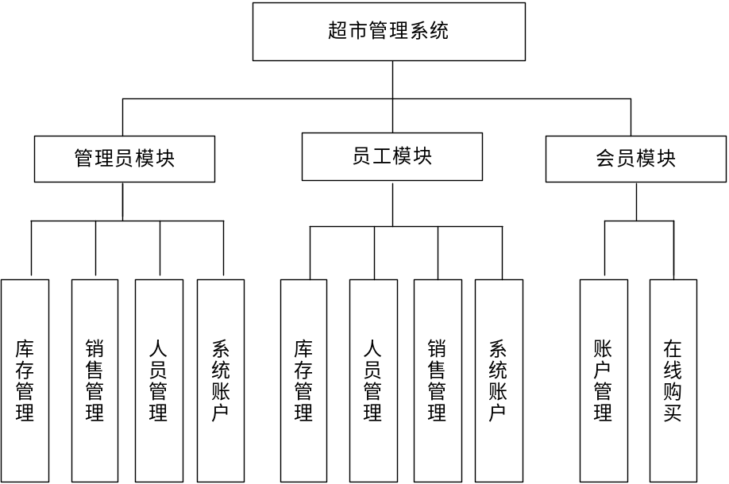

图4-1 系统功能图

4.3 系统用例图
用例图能够可视化表示出系统的需求，通过区分角色，确定用例，然后逐步分解。能够清晰明了的看清事物。
- 管理员用例图，
管理员根据超市商品库存情况对商品进行管理分类和剩余量的查看；对会员，员工和供应商进行管理功能；进行销售管理；添加多个系统管理员账号；对自己的账号资料和密码进行修改。如图4-2所示。
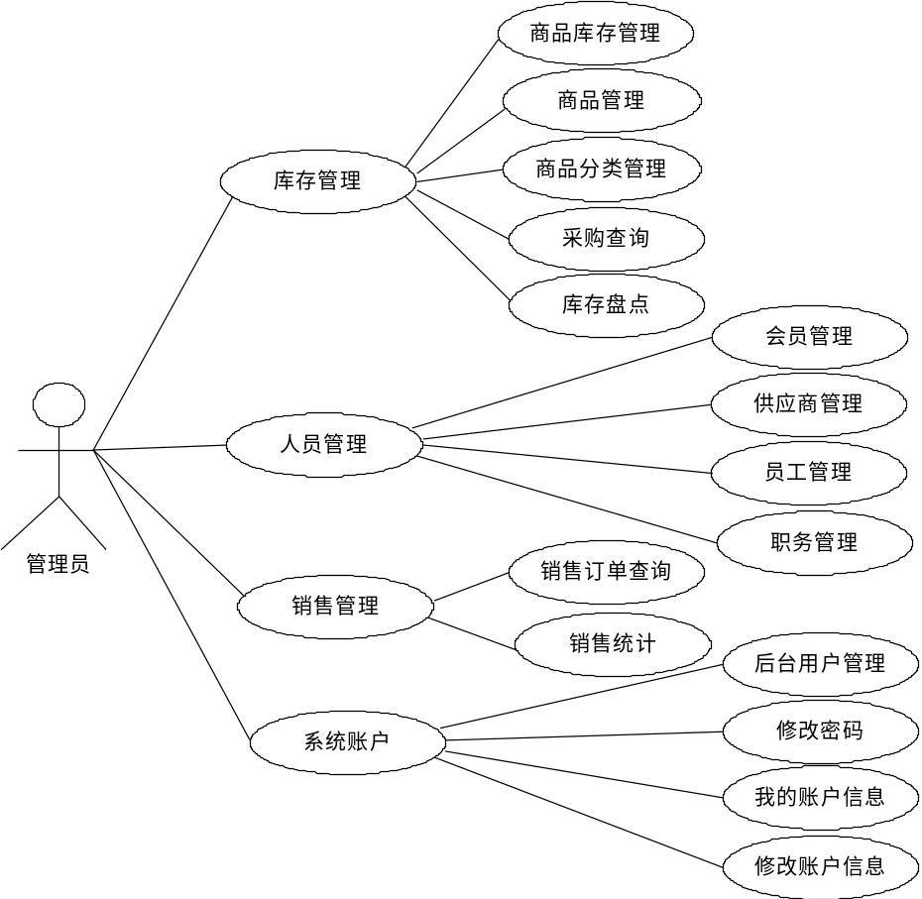
图4-2 系统管理员用例图

- 员工用例图。
员工对超市的商品销售进行下单，对商品的订单进行管理和对商品剩余的库存进行盘点和销售量进行统计；对会员管理进行增，删，查的功能，可以对客户反馈进行管理；可以对自己的账号信息查看，编辑和修改密码。如图4-3所示。

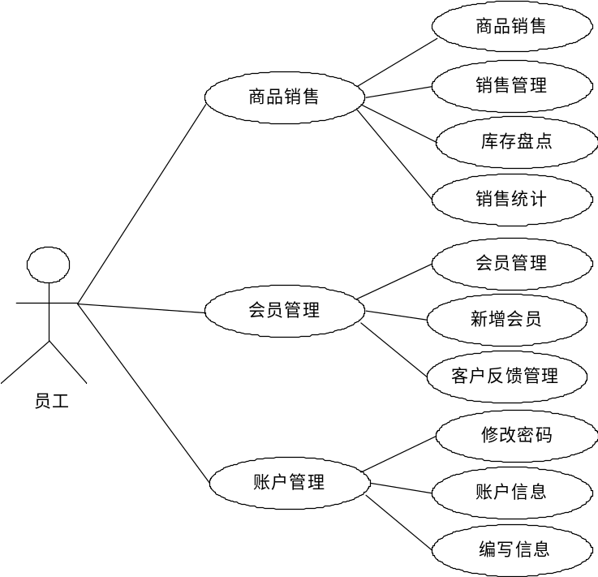
图4-3 系统员工用例图

- 会员用例图。
会员通过验证登录系统可以进行账号的密码进行修改，信息的编辑和账户余额的查看及充值；通过超市系统在线进行下单购买和返回意见问题。如图4-4所示。
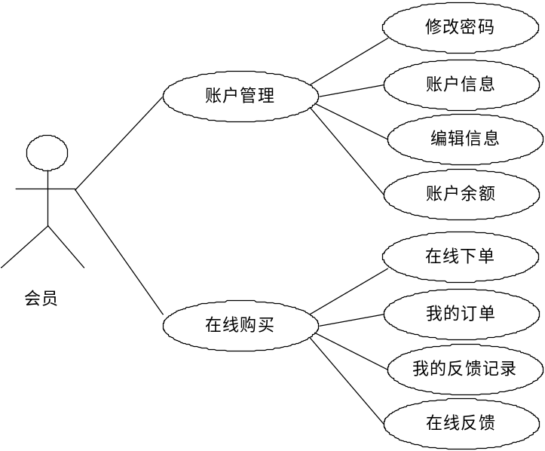
图4-4 系统会员用例图

4.4 数据库设计

4.4.1 数据库设计要求
数据库设计是指对于一个给定的应用环境，构造最优的数据库模式，建立数据库及应用系统，使之能够有效地存储数据，满足各种用户的要求数据库设计是管理信息系统的重要组成部分。通过对超市系统的详细分析，数据库的好坏对于系统设计是非常重要的，其产生的效果直接影响到系统呈现出的状态。
进行合理的数据库设计不仅能够提高设计的程序的性能，而且也更加方便人们生活中的使用，所以为了使数据库设计的更加合理化并且具有一定的规范性，产生了一些原则。具体的原则如下：
- 要规范命名
- 要注意主键和外键
- 明确原始单据和实体关系
- 提高数据库运行效率

4.4.2 E-R图设计
根据对系统的需求分析，得到了系统的实体，以及实体之间关系，根据这些实体与关系之间的联系，得到了系统的E-R图，如图4-5所示。

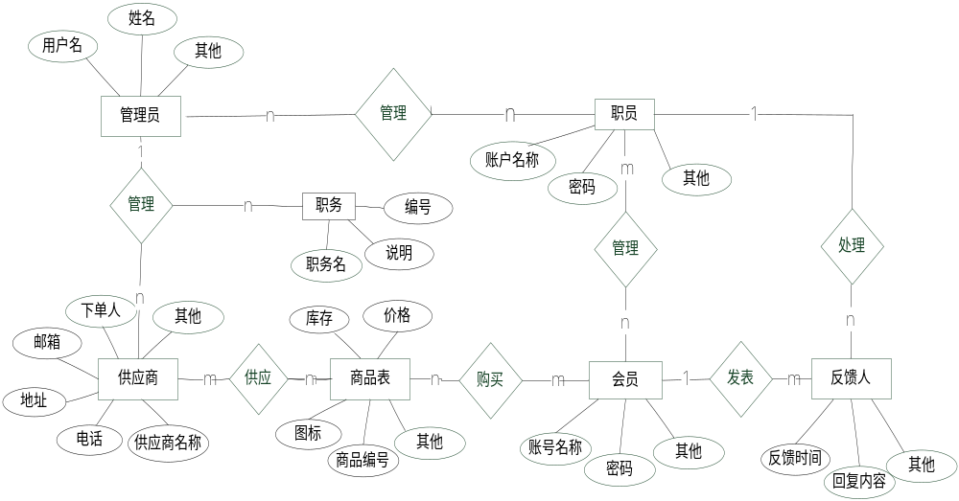图4-5 系统会员用例图

4.4.2 实体属性图
对该系统的E-R图进行分析从而得到几种实体，以下为实体属性图
1）管理员实体属性图。如图4-6所示。
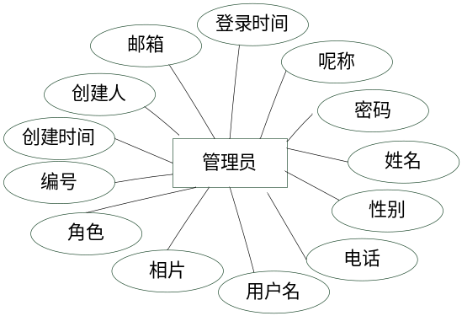
图4-6 管理员实体属性图
2）职员实体属性图。如图4-7所示。
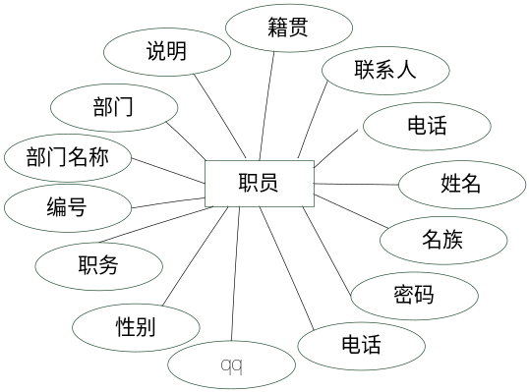
图4-7 职员实体属性图
3）会员实体属性图。如图4-8所示。
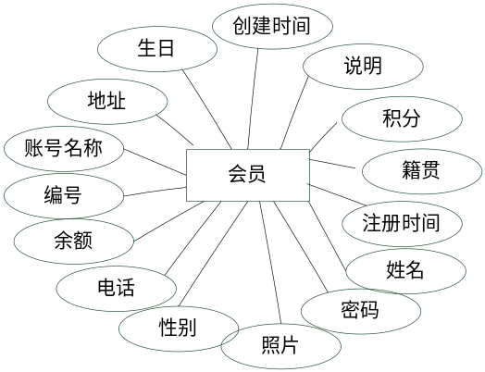
图4-8 会员实体属性图
4）采购实体属性图。如图4-9所示。
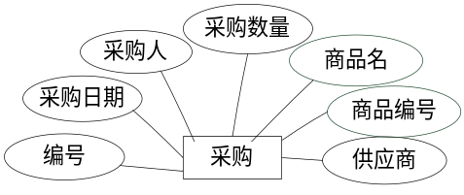
图4-9 供应实体属性图
5）商品实体属性图。如图4-10所示。
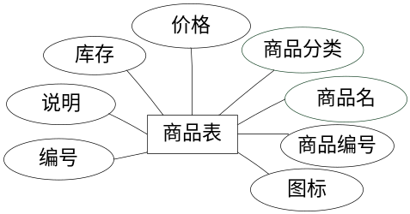
图4-10 商品实体属性图
6）订单实体属性图。如图4-11所示。
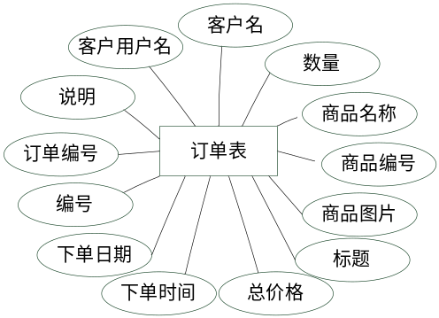
图4-11 订单实体属性图
7）供应商实体属性图。如图4-12所示。
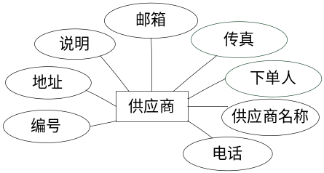
图4-12 供应商实体属性图
8）职务实体属性图。如图4-13所示。
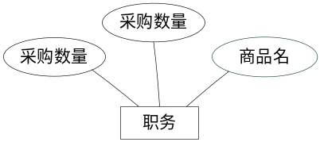
图4-13 职务实体属性图
9）反馈实体属性图。如图4-14所示。
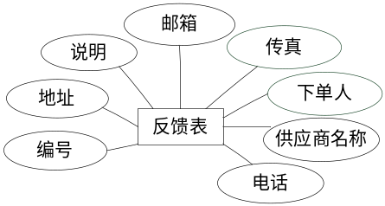
图4-14 反馈实体属性图

4.4.3 逻辑结构设计
数据项是数据结构中最小单位，它记录了数据最基础的、整体的有名数据单位，是具有独立含义的最小标识单位。本系统的主要数据内容见下表。
1）反馈表。超市反馈表在数据库的表名为leaveword，它包含了6个字段，Id是自动增长的流号，是主键。其它字段是反馈的基本信息。如表4-1所示
表4-1 超市反馈表
字段名称 | 类型 | 长度 | 描述
id | int | 11 | 编号
dcontent | varchar | 255 | 内容
lwren | varchar | 255 | 反馈人
pubtime | varchar | 255 | 反馈时间
replycontent | varchar | 255 | 回复内容
replyren | varchar | 255 | 回复人
status | varchar | 255 | 状态
title | varchar | 255 | 标题
2）商品表。超市商品表在数据库的表名为shangpin，它包含了8个字段，Id是自动增长的流号，
是主键。其它字段是商品的基本信息。如表4-2所示。
表4-2 超市商品表
字段名 | 数据类型 | 长度 | 含义
id | int | 11 | 商品编号
des | varchar | 255 | 说明
kucun | int | 11 | 库存
price | double | 0 | 价格
spcategpry | varchar | 255 | 商品分类
spname | varchar | 255 | 商品名
spno | varchar | 255 | 商品编号
tupian | varchar | 255 | 图标
3）供应商表，在数据库的表名为supplyor，它包含了13个字段，Id是自动增长的流号，
是主键。其它字段是供应商的基本信息。如表4-3所示。
表4-3 供应商表
字段名 | 数据类型 | 长度 | 含义
id | int | 11 | 编号
address | varchar | 255 | 地址
des | varchar | 255 | 说明
email | varchar | 255 | 邮箱
fax | varchar | 255 | 传真
lxren | varchar | 255 | 下单人
name | varchar | 255 | 供应商名称
tel | varchar | 255 | 电话
4）订单表。超市订单表在数据库的表名为dingdan，它包含了13个字段，Id是自动增长的流号，
是主键。其它字段是订单的基本信息。如表4-4所示。
表4-4 超市订单表
字段名 | 数据类型 | 长度 | 含义
id | int | 11 | 编号
ddno | varchar | 255 | 订单编号
des | varchar | 255 | 说明
knaccountname | varchar | 255 | 客户用户名
khname | varchar | 255 | 客户名
shuliang | int | 11 | 数量
spname | varchar | 255 | 商品名称
spno | varchar | 255 | 商品编号
sptupian | varchar | 255 | 商品图片
title | varchar | 255 | 标题
totalfee | double | 0 | 总价格
xdtime | timestamp | 0 | 下单时间
xiadanren | varchar | 255 | 下单日期
5）会员表。超市会员表在数据库的表名为huiyuan，它包含了15个字段，Id是自动增长的流号，
是主键。其它字段是会员的基本信息。如表4-5所示。
表4-5 超市会员表
字段名 | 数据类型 | 长度 | 含义
id | int | 11 | 编号
accountname | varchar | 255 | 账号名称
address | varchar | 255 | 地址
birthday | timestamp | 0 | 生日
createtime | timestamp | 0 | 创建时间
des | varchar | 255 | 说明
idcardno | varchar | 255 | 积分
jiguan | varchar | 255 | 籍贯
logintimes | int | 11 | 注册时间
name | varchar | 255 | 姓名
password | varchar | 255 | 密码
photo | varchar | 255 | 照片
sex | varchar | 255 | 性别
tel | varchar | 255 | 电话
yue | double | 0 | 余额
6）职务表。超市职务表在数据库的表名为zhiwu，它包含了3个字段，Id是自动增长的流号，
是主键。其它字段是职务的基本信息。如表4-6所示。

表4-6 超市职务表
字段名 | 数据类型 | 长度 | 含义
id | int | 11 | 编号
des | varchar | 255 | 说明
zhiwuming | varchar | 255 | 职务名

7）职员表。超市职务表在数据库的表名为zhiyuan，它包含了14个字段，Id是自动增长的流号，是主键。其它字段是职员的基本信息。如表4-7所示
表4-7 超市职员表
字段名称 | 类型 | 长度 | 描述
id | int | 11 | 编号
accoutname | varchar | 255 | 账户名称
bumen | varchar | 255 | 部门
des | varchar | 255 | 说明
jiguan | varchar | 255 | 籍贯
lianxiren | varchar | 255 | 联系人
mobile | varchar | 255 | 电话
name | varchar | 255 | 姓名
nation | varchar | 255 | 名族
password | varchar | 255 | 密码
photo | varchar | 255 | 电话
qq | varchar | 255 | qq
sex | varchar | 255 | 性别
zhiwu | varchar | 255 | 职务

8）采购表。超市采购表在数据库的表名为caigou，它包含了7个字段，Id是自动增长的流水号，是主键。其它字段是采购的基本信息，包括了采购日期、采购人、采购数量、商品名、商品编号、供应商。如表4-8所示。
表4-8 超市采购表
字段名 | 数据类型 | 长度 | 含义
id | int | 11 | 编号
cgdate | timestamp | 0 | 采购日期
cgren | varchar | 255 | 采购人
count | double | 0 | 采购数量
spname | varchar | 255 | 商品名
spno | varchar | 255 | 商品编号
supplor | varchar | 255 | 供应商
9）管理员表。超市管理员表在数据库的表名为users，它包含了13个字段，Id是自动增长的流号，是主键。其它字段是反馈的基本信息。如表4-9所示
表4-9 超市管理表
字段名称 | 类型 | 长度 | 描述
id | int | 11 | 职员编号
createtime | timestamp | 0 | 创建时间
creator | varchar | 255 | 创建人
email | varchar | 255 | 邮箱
logtimes | int | 11 | 登录时间
nickname | varchar | 255 | 昵称
password | varchar | 255 | 密码
realname | varchar | 255 | 姓名
sex | varchar | 255 | 性别
tel | varchar | 255 | 电话
username | varchar | 255 | 用户名
xiangpian | varchar | 255 | 相片
rolename | varchar | 255 | 角色

5 系统实现

5.1 用户登录
通过获取用户自主录入的信息，检索对应的用户信息。通过向对应表中保存数据，对比登录时根据用户名、密码，选择正确的用户类型，输入验证码查询结果，判断登录信息是否正确，并跳转到目标页面。登录页面如图5-1所示。
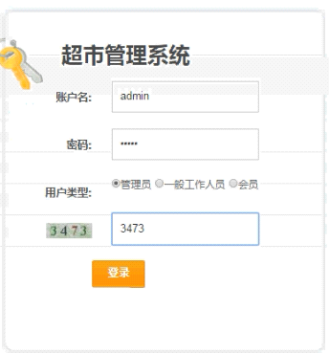
图5-1 登录界面

本系统有三个角色，超市管理员、员工、会员拥有不同的管理权限。用if语句判断验证码是否为空，如果为空，就提示“系统验证码错误”的信息；并利用if语句根据判断用户所选类型的不同跳转到不同的页面。核心代码如下。
private void login(HttpServletRequest request, HttpServletResponse response)
{
String usertype = request.getParameter("usertype"); //获取提交的用户类型

String validcode = (String) request.getSession().getAttribute("validcode");
//获取保存在session中的验证码
String inputvalidcode = request.getParameter("validcode"); //获取单机图片验证码行为

//判断验证码是否为空，并且判断输入的验证码是否和保存在session中的验证码一致
if (validcode != null && !validcode.equals(inputvalidcode)) { System.out.println("系统验证错误");
request.setAttribute("errmsg",
"<img src=\"images/error.gif\"/>系统验证码错误"); //显示错误信息
// 分发请求参数
dispatchParams(request, response); //记录表为空，表示失败，提示错误信息
//捕捉异常
try {
request.getRequestDispatcher("/admin/login.jsp").forward(request, response);
//跳转到相关页面
} catch (ServletException e) { //捕捉服务器异常
// TODO Auto-generated catch block
e.printStackTrace();
} catch (IOException e) {
// TODO Auto-generated catch block
e.printStackTrace();
}
return;
}
System.out.println("验证码=" + validcode);
if (usertype != null && usertype.equals("0"))
{
adminLogin(request, response); //如果用户类型是0转到管理员页面
}
if (usertype != null &&usertype.equals("1")) {
zhiyuanLogin(request, response); // 如果用户类型是1调到职员页面
}
if (usertype != null &&usertype.equals("2")) {
huiyuanLogin(request, response); } // 如果用户类型是2 调到会员页面

5.2 管理员模块

5.2.1 库存管理
管理员点击左侧菜单栏中库存管理，会出现下拉列表，分别为商品库存管理、商品管理、商品分类管理、采购查询、库存盘点。在下拉列表中点击商品库存管理，出现库存管理界面，用户可以查看商品所剩的库存量，进行合理的采购。商品库存管理界面如图5-2所示。

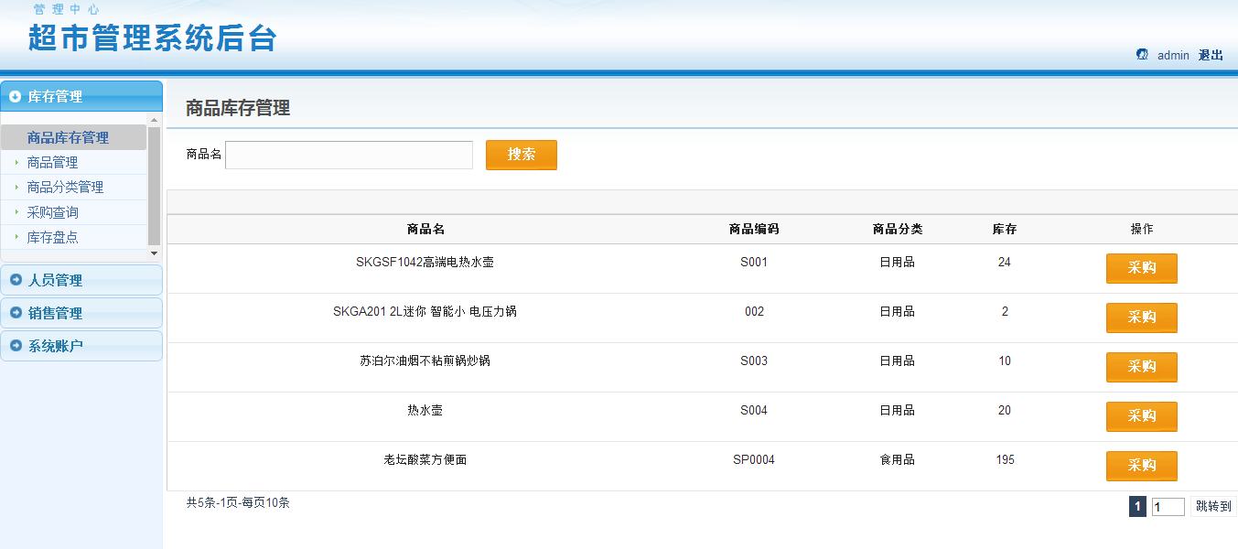
图5-2 商品库存管理界面

用户可以对商品进行增、删、改、查操作。商品管理界面如图5-3所示。
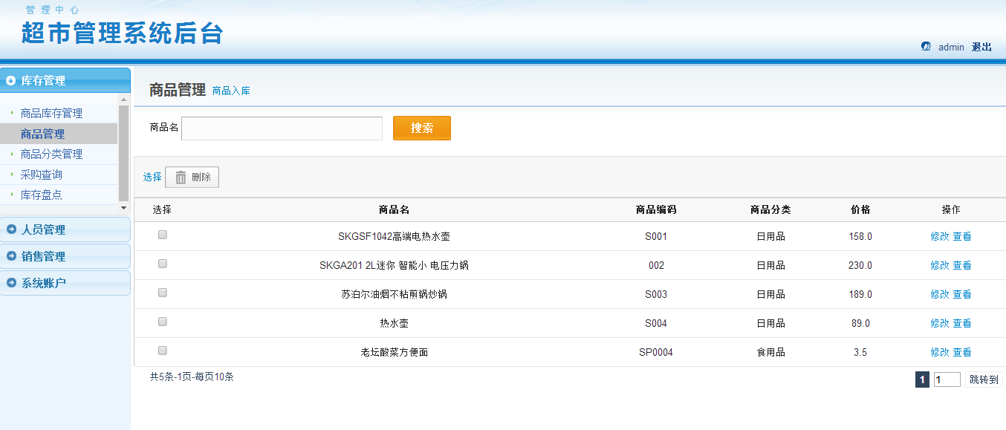
图5-3 商品管理界面
修改商品信息这个功能的实现根据以下代码来说，创建update()方法，首先用request.getParameter()获取当前相关信息并显示，然后管理员在需要修改的文本框内进行修改功能，在点击提交按钮，它会把修改好的信息用set重新获取并保存到修改信息表中，下次再查看这条信息，会显示已改好的信息，这样就实现了更新功能。修改核心代码如下：

public void update() {
String forwardurl = request.getParameter("forwardurl");
String id = request.getParameter("id"); //绑定id号
if (id == null) //判断id是否为空
return;
Shangpin shangpin = (Shangpin) DALBase.load(Shangpin.class, new Integer(id));
//加载数据库中的商品表信息并赋给商品
if (shangpin == null) //判断是否为空
return;
String spname = request.getParameter("spname"); //获取商品名
String spno = request.getParameter("spno"); //获取商品编号
String spcategory = request.getParameter("spcategory"); //获取商品分类
String price = request.getParameter("price"); //获取价格
String tupian = request.getParameter("tupian"); //获取图片
String des = request.getParameter("des"); //获取说明
String kucun = request.getParameter("kucun"); //获取库存
SimpleDateFormat sdfshangpin = new SimpleDateFormat("yyyy-MM-dd");
shangpin.setSpname(spname); //重新获取商品名
shangpin.setSpno(spno);
shangpin.setSpcategory(spcategory);
shangpin.setPrice(price == null ? (double) 0 : new Double(price));
shangpin.setTupian(tupian);
shangpin.setDes(des);
shangpin.setKucun(kucun == null ? 0 : new Integer(kucun));
DALBase.update(shangpin); //更新商品
if (forwardurl == null) { //判断跳转路径是否为空
forwardurl = "/admin/shangpinmanager.do?actiontype=get";
}
try {
response.sendRedirect(SystemParam.getSiteRoot() + forwardurl);
} catch (Exception e) { //异常处理
e.printStackTrace();

5.2.2 人员管理
管理员点击左边菜单栏人员管理，出现下拉列表，分别为会员管理、供应商管理、员工管理职务管理。管理员可对其经行增、删、改、查等操作。会员管理界面实现如图5-4所示。
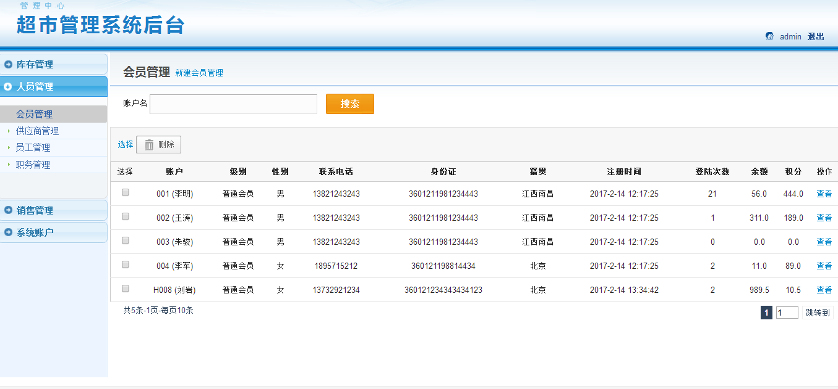
图5-4 会员管理界面
页面信息的显示，调用了Action类查询数据库线路表所有信息，并绑定到request对象，然后跳转到相应的jsp页面，显示出会员信息。如果删除会员，点击删除按钮。如果没有选择要删除的账号，会弹出对话框提示“请选择需要删除的记录”。如果选择要删除的账号，会弹出对话框提示“你确定要注销会员管理信息”。通过所点击的信息id号，删除其对应的信息。删除核心代码如下：
public void delete() {
String id = request.getParameter("id");
DALBase.delete("huiyuan", " where id=" + id);
binding(); }
新建供应商。需用户输入名称、电话、邮箱、地址、联系人、传真等信息。如果没有在文本框内输入信息则为空，它会在相应的文本框后面提示信息需要输入的内容。代码原理是使用psot来传参，使用form表单来检验用户输入文本框的信息并给出相应的提示。新建供应商界面如图5-5所示。
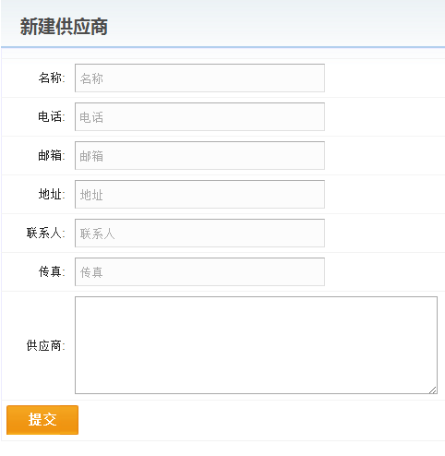
图5-5 新建供应商界面

5.2.3 销售管理
管理员点击左边菜单栏销售管理，出现下拉列表，分别为销售订单查询、销售统计。用户可以对商品销售订单进行订单号的查询，对订单进行查看、删除操作。销售订单管理界面如图5-6所示
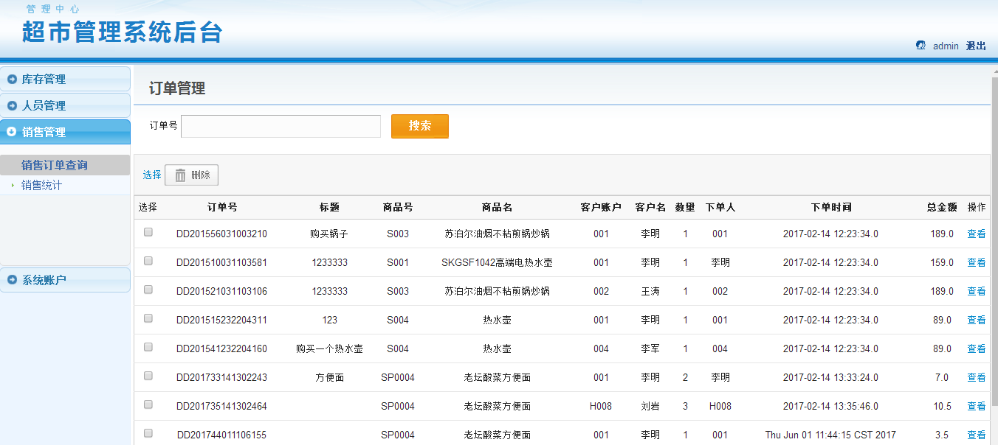
图5-6 销售订单管理界面
如果管理员需搜索商品名，可在商品名的搜索文本框内输入相关的文字，单机搜索按钮即可。如要实现这个功能，调用HuiyuanAction类。使用其中的bingding()方法，通过查找数据库中的会员账户名来达到搜索的功能的实现。搜索关键代码如下：
String accountname = request.getParameter("accountname");
if (accountname != null)
filter = " where accountname like '%" + accountname + "%' ";

5.2.4 系统账号
管理员可以对后台用户进行管理进行增、删、查的操作；可以对自己的账户进行修改密码和修改信息操作。在这里着重介绍修改登录密码功能的实现，修改密码界面如图5-7所示。

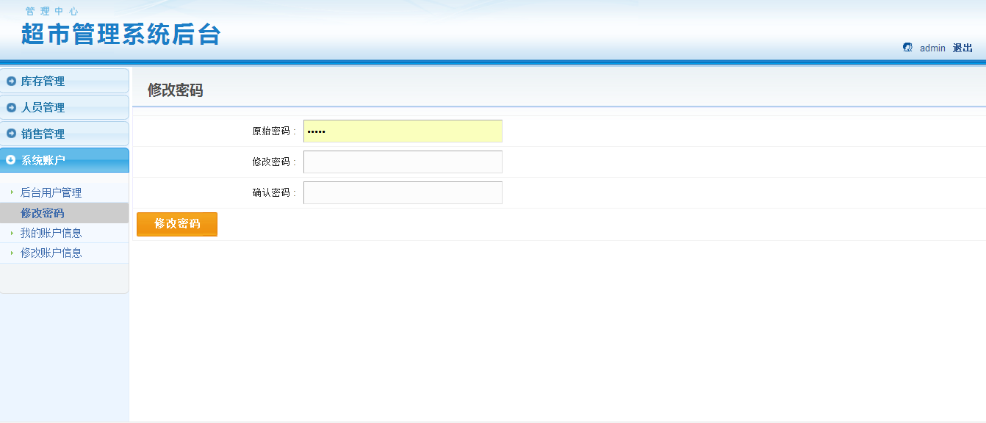
图5-7 修改密码界面
修改账号密码。首先是从数据库管理员信息表中获取相关管理员的登录密码，作为原始密码，在下面重新创建两个文本框分别命名为repassword1和repassword2，判断id是否为空，如为空则返回重新执行，根据id号从数据库表中查找到相关信息并复制给users，判断users是否为空，在users不为空的前提下，再判断密码是否为真，如果输入的原始登录密码与数据库中的密码不一样，会出现“原始密码不正确，不能修改”的信息提示。所以要想重置登录密码的前提，原始密码需填写正确才能实现。如果users不为空，并与原始密码一致，就执行下面的输入新密码，并把重置的新密码保存到数据库users表中。重置登录密码代码如下：
private void modifyPw() {
String password1 = request.getParameter("password1"); //获取原始密码
String repassword1 = request.getParameter("repassword1"); //获取新密码
String repassword2 = request.getParameter("repassword2");
String forwardurl = request.getParameter("forwardurl");
String errorpageurl = request.getParameter("errorpageurl");
String id = request.getParameter("id"); //获取管理员id号
if (id == null || id == "") //判断id
return;
Users users = (Users) DALBase.load(Users.class, new Integer(id));
//加载数据库中管理员信息给users
if (users != null) { //判断users是否为空
if (!users.getPassword().equals(password1)) {
try { //出错提示信息
request.setAttribute("errormsg",
"<label class='error'>原始密码不正确，不能修改</label>");
request.getRequestDispatcher(errorpageurl).forward(request,response);
} catch (Exception e) { //异常处理
e.printStackTrace();}
} else {
users.setPassword(repassword1);
DALBase.update(users); //更新users表
request.getSession().setAttribute("users", users); //将users信息保存到session中
try { if (forwardurl != null)
response.sendRedirect(SystemParam.getSiteRoot()
+ forwardurl);
} catch (IOException e) { //异常处理
e.printStackTrace();

5.3 员工模块

5.3.1 销售管理
员工点击左侧菜单栏中销售管理，会出现下拉列表，分别为商品销售、商品订单管理、库存盘点、销售统计。用户可以查看商品所剩的库存量，进行合理的采购。商品销售界面如图5-8所示。
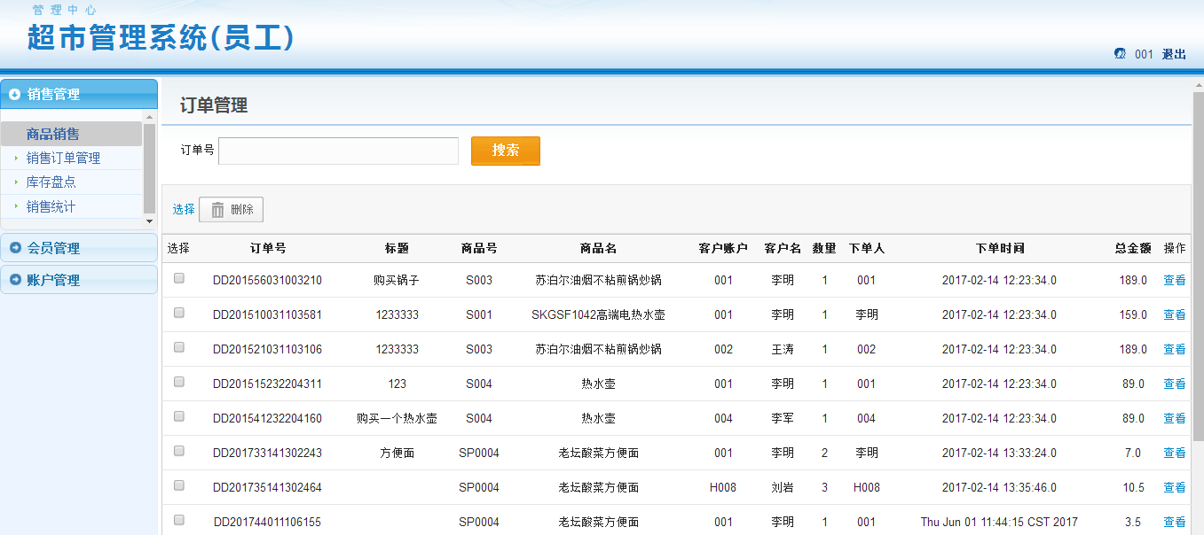
图5-8 销售订单界面

5.3.2会员管理
员工要进入超市管理系统，可以对会员账号进行新建、修改、查看、删除；对客户反馈的内容进行管理；对账户的密码进行修改，信息进行编辑。客户反馈界面如图5-9所示。
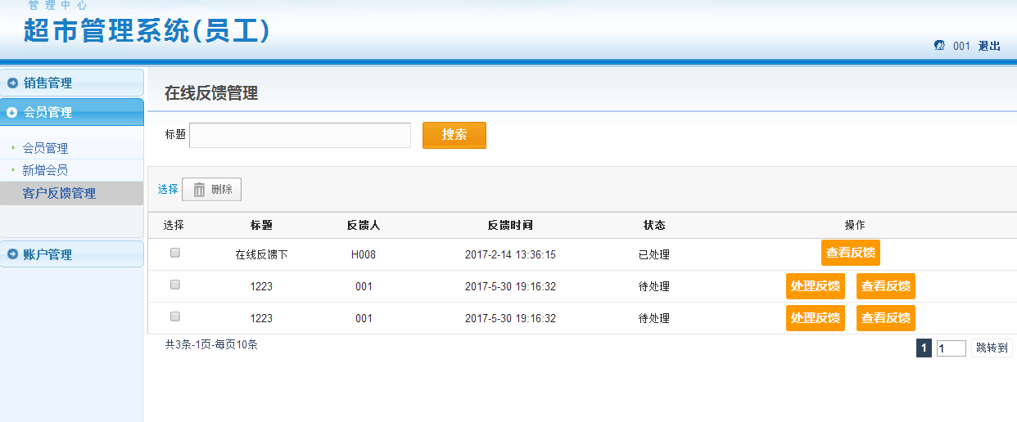
图5-9 客户反馈界面
员工可以对会员的反馈记录经行处理核心代码如下
private void reply() {
String id = request.getParameter("id"); //获取id号
String forwardurl = request.getParameter("forwardurl");
String replyren=request.getParameter("replyren"); //获取反馈人
String replycontent=request.getParameter("replycontent"); //获取反馈内容
if (id == null) //判断id是否为空
return;
Leaveword leaveword = (Leaveword) DALBase.load(Leaveword.class,
new Integer(id));
if (leaveword == null)
return;
leaveword.setReplyren(replyren);
leaveword.setReplycontent(replycontent);
leaveword.setStatus("已处理");
DALBase.update(leaveword); //更新反馈
if (forwardurl == null) { //判断跳转路径是否为空
forwardurl = "/admin/leavewordmanager.do?actiontype=get";}

5.3.3 账户管理
员工可以对自己的账户进行修改密码和编辑信息操作。编辑信息代码如下创建update()方法，首先用request.getParameter()获取当前相关信息并显示，然后员工需要修改的文本框内进行修改功能，在点击提交按钮。利用set重新获取并保存。核心代码和管理员相似，在这里就不重复叙述了。

5.4 会员模块

5.4.1账号管理
会员进入系统。可以修改自己的账号密码，查看账户信息，编辑信息资料，查看账户余额并进行充值。如图5-10所示。
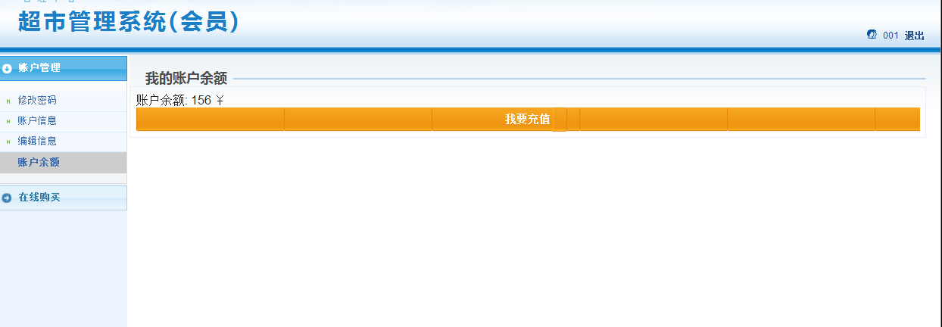
图5-10 账号余额界面
用户需要对账户进行充值操作。采用chongzhi（）方法来实现这个功能，首先用request.getParameter（）获取相关信息。判断会员id是否为空，加载数据库，点击需要充值的金额，会员的金额等于现有的会员余额加上现充值的金额，更新账户余额。
private void chongzhi(HttpServletRequest request, HttpServletResponse response) {
String jine = request.getParameter("jine"); //获取金额
String forwardurl = request.getParameter("forwardurl");
String id = request.getParameter("id"); //获取会员id号
if (id == null || id == "") //判断id是否为空
return;
Huiyuan huiyuan = (Huiyuan) DALBase.load(Huiyuan.class, new Integer(id));
//加载数据库中会员表信息并赋给huiyuan
if (huiyuan != null) {
huiyuan.setYue(huiyuan.getYue() + Float.parseFloat(jine));
//会员的金额等于现有的会员余额加上现充值的金额
DALBase.update(huiyuan); //更新会员信息表
request.getSession().setAttribute("huiyuan", huiyuan);

5.4.2在线购买
会员在系统中对看中的商品进行下单，对自己的订单进行管理，在线下单界面如图5-11所示。
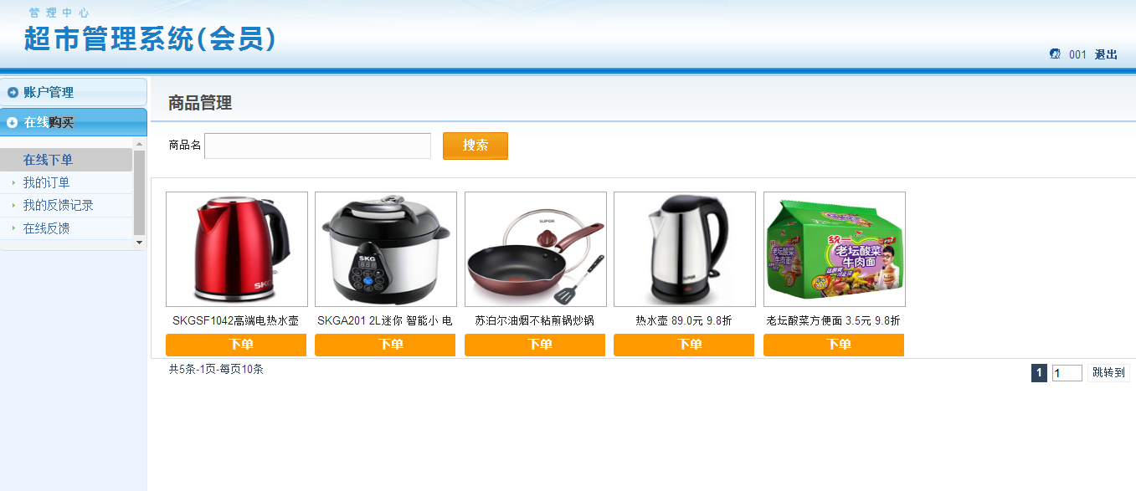
图5-11 在线下单界面
点击左侧在线购买，在下拉菜单中点击在线下单，点击下单可以跳转到新建订单界面，用户填写所需要买的商品数量和说明，商品的数量要不大于商品的库存量。点击下单，如果付款时用户余额满足不了支付订单金额则出现提示“账户余额不足于支付订单金额”。如果支付金额小余额则下单成功，跳转到商品订单界面。
if(shangpin!=null&&shangpin.getKucun()<dingdan.getShuliang()) //判断商品剩余量
{
request.setAttribute("dingdan", dingdan); //获取订单
request.setAttribute("actiontype", "save"); //保存
request.setAttribute("errormsg", MessageFormat.format("<label class='error'>当前商品({0}){1}库存只有{2}，库存不足</label>",spno,spname,shangpin.getKucun()));
try {
request.getRequestDispatcher(errorurl).forward(request, response);
} catch (ServletException e) {…} //异常处理
Huiyuan huiyuan=(Huiyuan)DALBase.load("huiyuan", "where accountname='"+khaccountname+"'");
// 加载数据库信息赋给huiyuan
if(huiyuan!=null) //判断会员是否为空
{
if(huiyuan.getYue()<dingdan.getTotalfee()){ //如果会员余额小于订单金额执行下面语句
request.setAttribute("dingdan", dingdan); //重新获取订单表
request.setAttribute("actiontype", "save");
request.setAttribute("errormsg", MessageFormat.format("<label class='error'>账户余额{0}元不足于支付订单金额{1}元</label>",huiyuan.getYue(),dingdan.getTotalfee()));
try {
request.getRequestDispatcher(errorurl).forward(request, response);
} catch (ServletException e) {……….}
huiyuan.setYue(huiyuan.getYue()-dingdan.getTotalfee());
//用当前余额减去付款订单金额就等到最终剩下的余额

会员要可以在线反馈遇到的问题；对自己的反馈记录进行管理。点击我的反馈记录，出现在线反馈管理界面，用户可以对反馈的内容经行查看修改，和删除。在线反馈管理界面如图5-12所示。
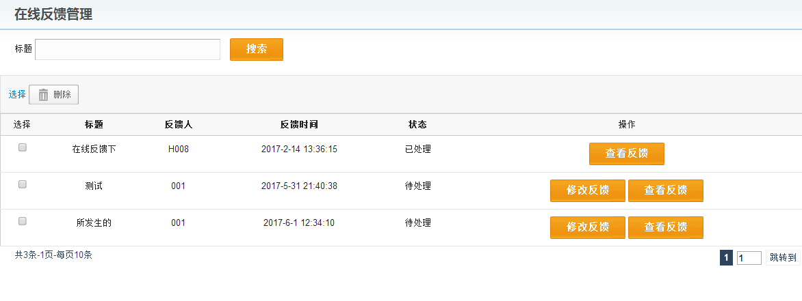
图5-12 在线反馈界面如图所示

6 系统测试

6.1 测试的选择
测试方法分为以下两类：黑盒测试和白盒测试。
黑盒测试也叫功能测试。其主要判断系统的功能是否能够正常使用。它就像是一个密封的盒子，将程序放进去，不测试程序里面的代码和内部的特征，它只是根据测试用例的设计进行判断，程序是否正常运行是否得到客户想要的结果。这种按照程序的功能对它进行测试，查看需求功能是否实现，是否正确处理输出结果就可以了。
白盒测试也做结构测试。测试方法与黑盒测试相对。把软件看成一个开启的白盒子，仅考虑逻辑与内部结构来设想测试用例，对过程与程序的路径实行测试，同时也检测程序是否合乎设计。
由以上两个测试法的解析与对比，本系统采用的是黑盒测试。黑盒测试的优点：
1）极大地满足用户需求
2）动作重复可由机器完成
3）易生成测试数据
4）直接与程序相关
黑盒测试的缺点：
1）代码不参与测试
2）错误难发现
3）测试不够完善
4）准确性取决用例设计

6.2 测试环境
开发工具：MyEclipse 8.5
数据库：MySQL
WEB服务器：Tomcat 7.0
操作系统：window 7
浏览器：IE浏览器

6.3 实例测试
系统管理人员的登录功能，输入正确的用户名密码，选择正确的用户类型，填写正确的验证码可以成功进入后台，测试成功。
系统管理人员的商品库存管理功能，点击商品库存采购，可以成功补充库存，测试成功。
系统管理人员的会员管理功能，点击会员管理，可以成功对会员进行添加，查看，删除，测试成功。
系统管理人员的供应商管理功能，点击供应商管理，可以成功对供应商进行修改其信息，测试成功。
系统管理人员的员工管理功能，点击员工管理，可以成功对员工进行添加，查看，删除，测试成功。
系统管理人员的销售订单查询功能，点击销售订单查询功能，可以成功对销售订单进行查看，删除，测试成功。
系统员工的商品销售功能，点击商品销售，可以成功对商品进行下单，测试成功。
系统员工的订单销售管理功能，点击订单销售管理，可以成功对订单查看，删除，测试成功。
系统员工的会员管理功能，点击会员管理，可以成功对会员进行添加，查看，删除，测试成功。
系统员工的客户反馈管理功能，点击客户反馈管理，可以成功对客户反馈进行查看，删除，测试成功。
系统员工的修改密码功能，点击修改密码，可以成功对员工的账号进行密码的修改，测试成功。
系统会员的编辑信息功能，点击编辑信息，可以成功对会员的信息进行修改，测试成功。
系统会员的在线下单功能，点击下单，可以成功对商品实施在线购买。

7 结论和展望
自从确定了本次毕业设计的课题，本人就开始搜集各种资料，查阅各种书籍，从技术分析到编码实现，都花费了很多的时间。在这次开发系统过程中，也真的是遇到很多问题。例如一开始的页面的显现问题、数据库连接无法实现参数传达等。面对复杂的设计难度系数还是非常的大，于是我把系统分成了几个模块，并把这些模块一个个的逐个攻破。在编码的过程中我学到了很多新的知识。
虽然完成了系统开发，可是由于自身知识的匮乏，系统还是有很多不足之处，有待改进，需要进行不断地调整和完善。尽管系统基本的功能模块得到了实现，但是缺乏对系统的深入，有很多的地方不尽如人意。短短的几个月完成了这样的一个完整的超市管理系统肯定是不够的。本系统拥有着一个非常开阔的发展前景，这样才能适应社会发展。
通过这次的毕业设计，自己掌握了不少新技能，各个方面得到很大的提升。现如今社会发展竞争愈加激烈，无论什么时候，一定要保持自己的学习动力，只有不断的学习，不断的思考，才能实现自己人生的价值，才能掌控自己的人生。

